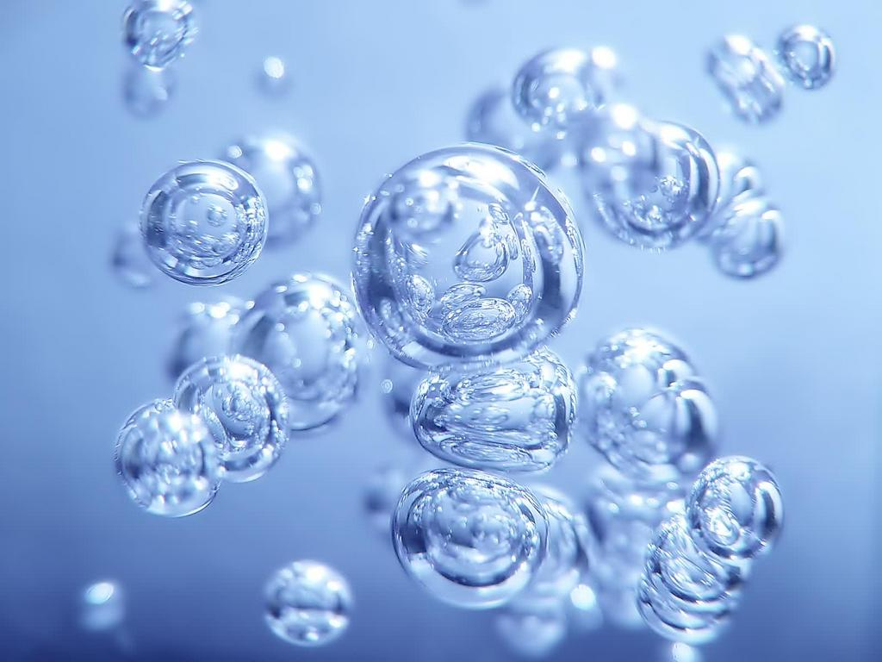

Конкурс
«Семейные экологические проекты»
Номинация «Вода в доме»

Тема:
«Вода – это чудо»

Д. Полина воспитанница
средней «Б» группы МБДОУ № 18.
руководитель работы (консультант)
воспитатель МБДОУ № 18
Пекарская Марина Сергеевна

г. Приморско-Ахтарск

Вода, у тебя нет ни вкуса, ни цвета, ни запаха,
тебя невозможно описать,
тобой наслаждаются, не ведая, что ты такое.
Нельзя сказать, что ты необходима для
жизни: ты — сама жизнь.
Ты наполняешь нас радостью,
которую не объяснить нашими чувствами.
Антуан де Сент-Экзюпери
Вода не только самая распространенная, но и самая важная в природе жидкость. Достаточно сказать, что в воде зародилась жизнь. Без нее невозможно существование животных и растений. Жизнь есть только там, где есть вода. В действительности вода удивительна и необыкновенна, это - подлинное чудо природы. Но не только жизнь есть там, где есть вода, а и, наоборот, там, где есть вода, обязательно есть жизнь.
Для того чтобы жить, нам нужна прежде всего пресная вода. С ней тесно связано все наше существование. Вода, используемая для питья, приготовления пищи, напитков и многих других пищевых продуктов - только маленькая часть обширного спектра ее применения в домашних условиях.
Вместе с ребёнком мы решили выяснить:
- как пресная вода попадает к нам в кран, из которого мы берём воду?
- где она используется?
- как очистить воду в домашних условиях?
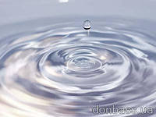
Наша семья состоит из четырех человек. Живем мы в частном доме.

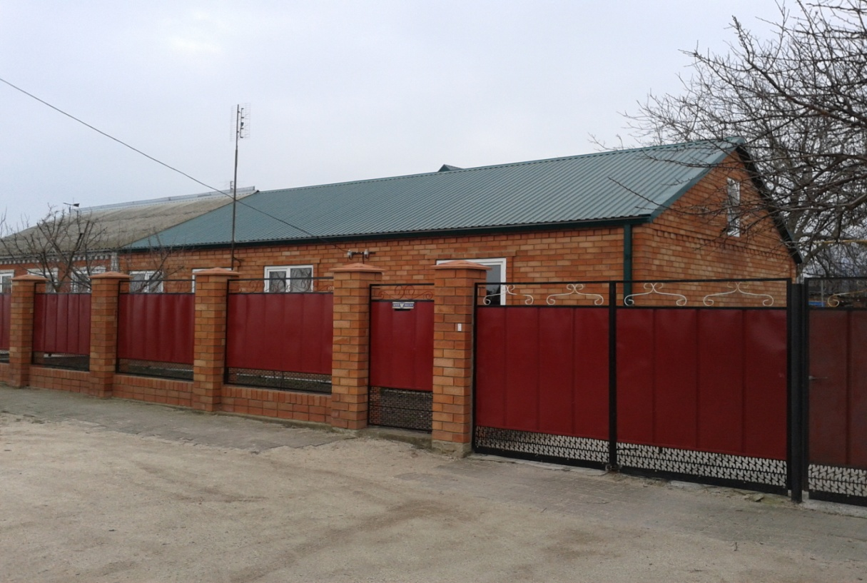

Как же вода попадает в наш водопроводный кран?
Чтобы ответить на этот вопрос мы отправились в местный водоканал. Со слов работников водоканала мы выяснили, что холодную воду качают из скважин глубинными насосами, затем вода по трубам поступает в городской водозабор, там происходит химическая водоочистка с помощью механических фильтров.

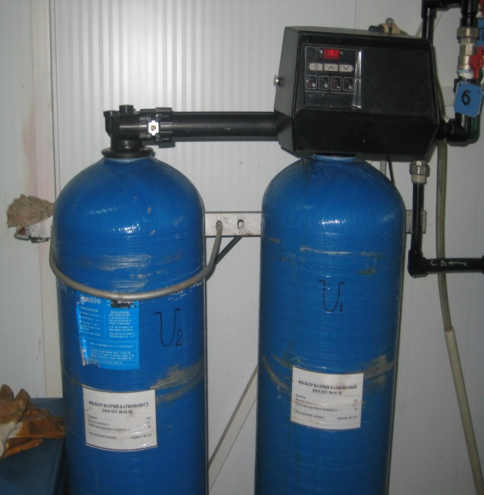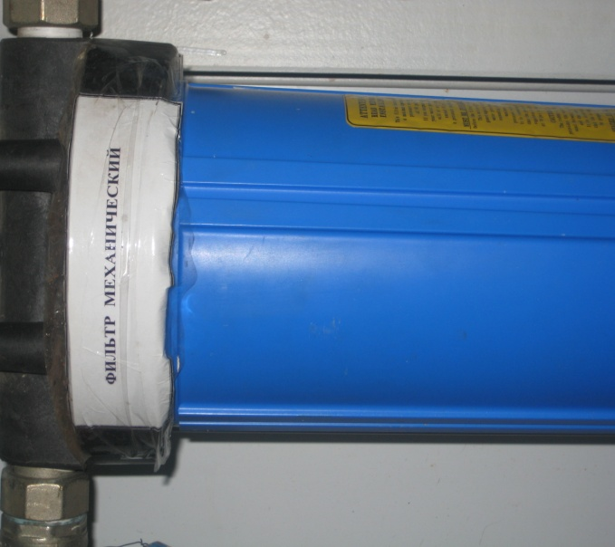

После фильтрации с помощью насосов по трубам вода распределяется потребителю, т.е. нам.

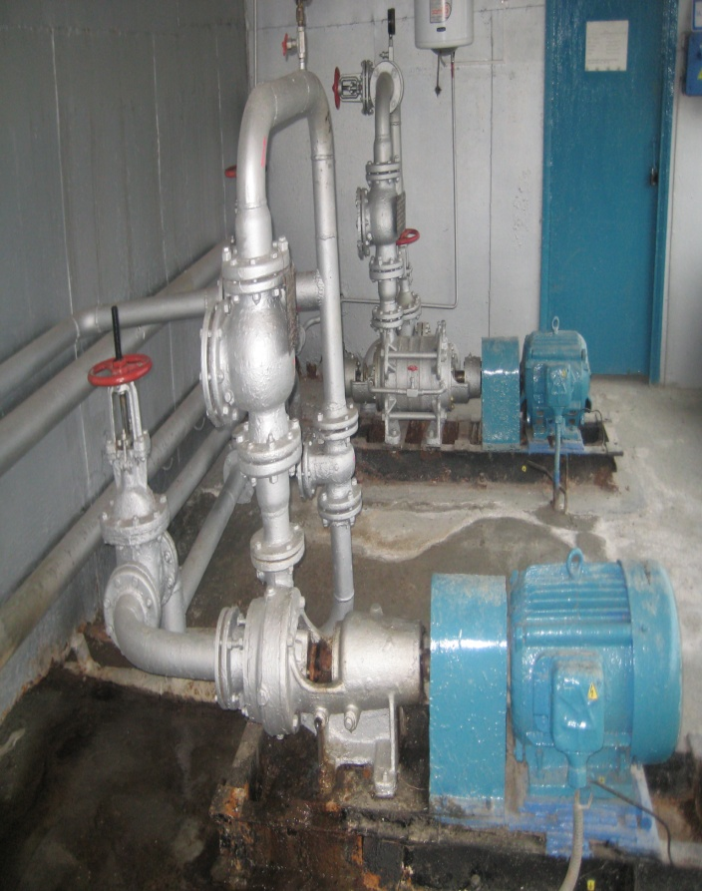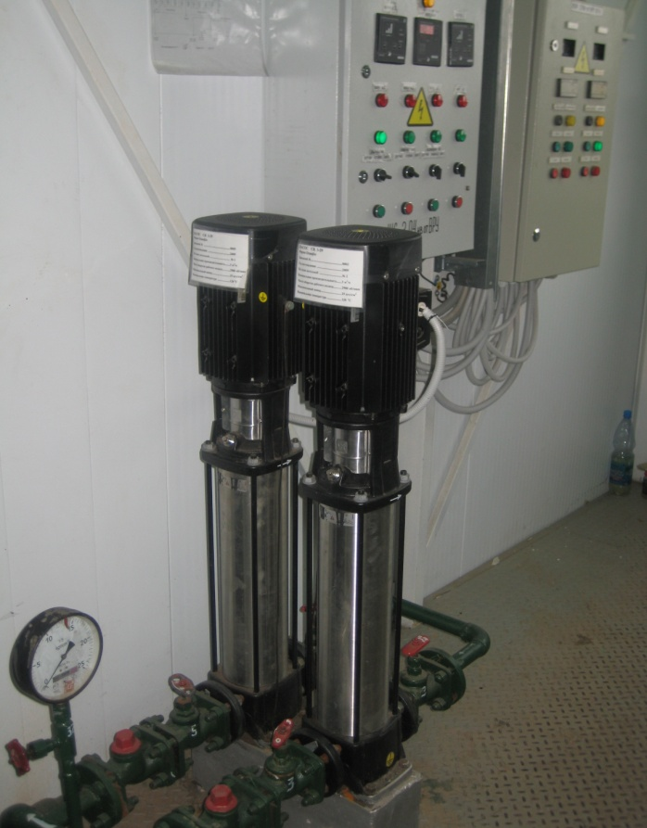

При открытии крана - клапан приподнимается, а в освободившийся проход устремляется вода.

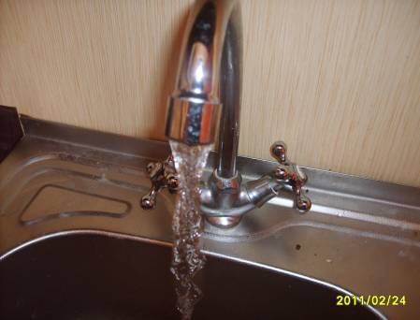

Таким образом, мы выяснили, как вода попадает в наш водопроводный кран.
Где же она используется у нас в доме?

В нашем доме присутствует 4 точки использования воды:

- Ванная: здесь мы умываемся, чистим зубы, купаемся, принимаем душ, набираем воду для уборки в доме, полива комнатных растений.

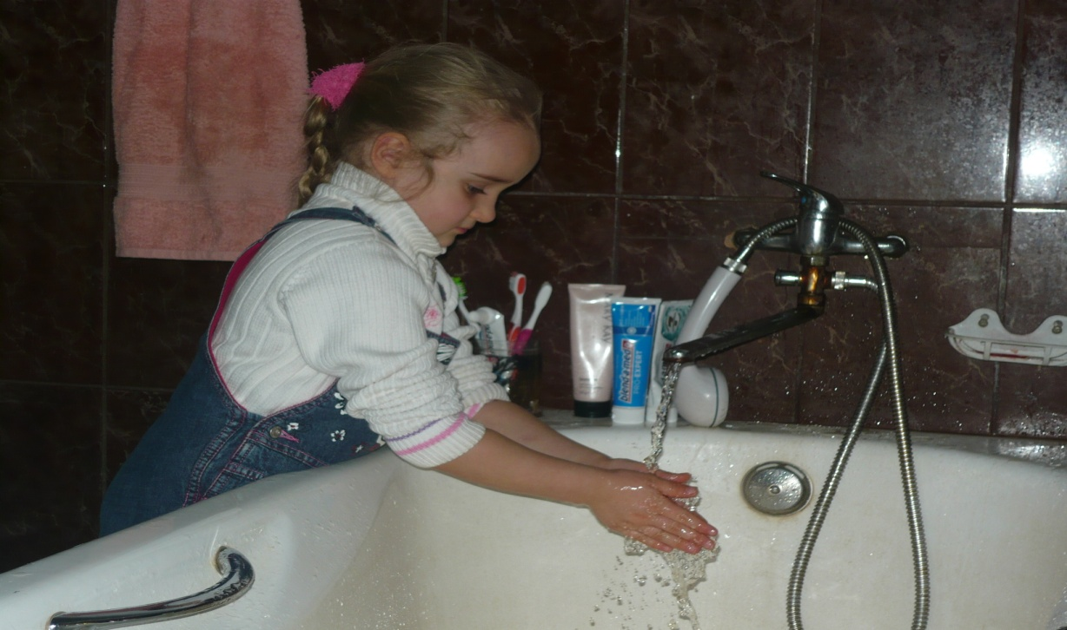

- Для смывного бочка в туалете. Чтобы экономить здесь воду нужно следить за исправностью бачка, чтобы вода без надобности не текла.
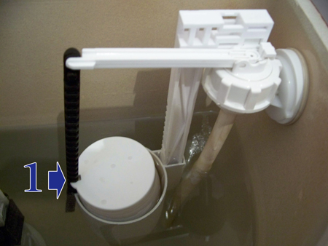
- На кухне: для мытья посуды и приготовления пищи.

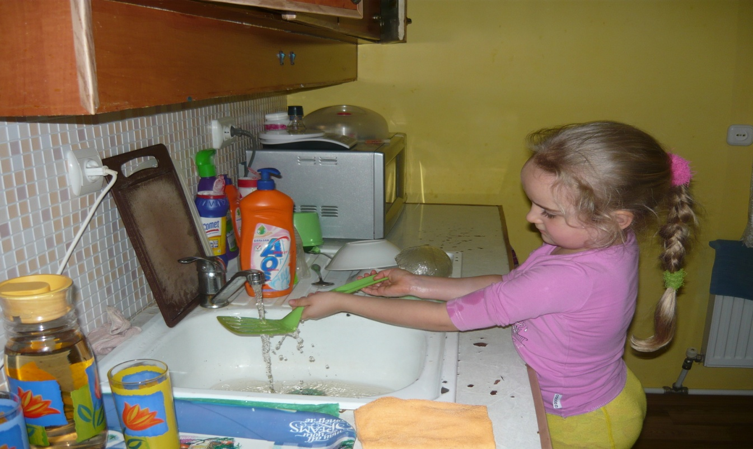

- Для стиральной машины.

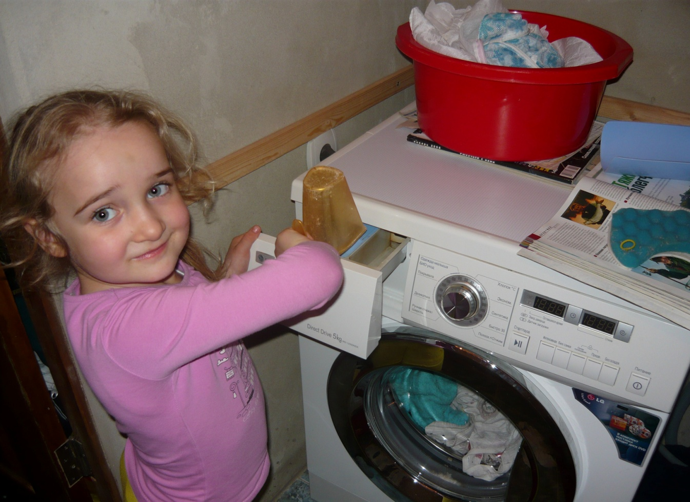

Так же воду используем для полива комнатных цветов. Мы поливаем их обычно два раза в неделю. Перед поливом воду отстаиваем.
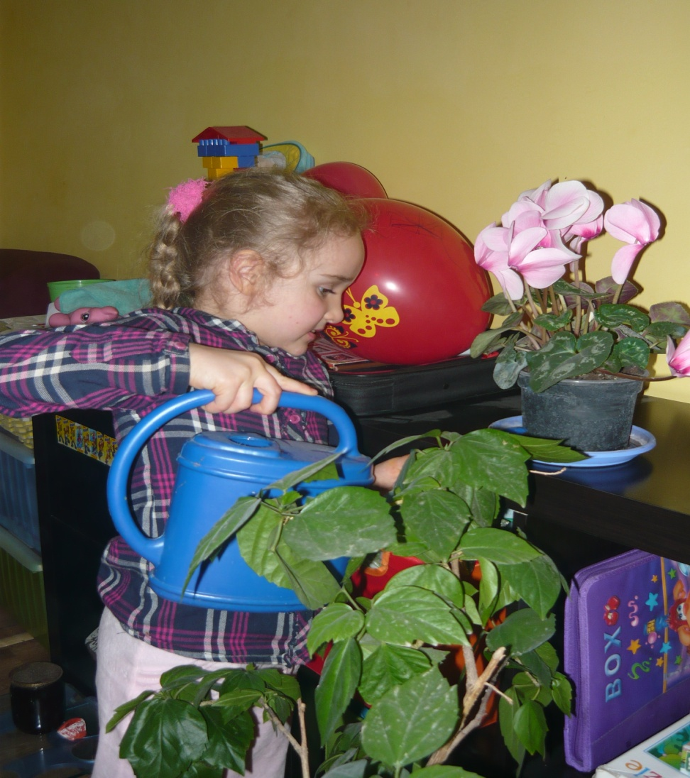
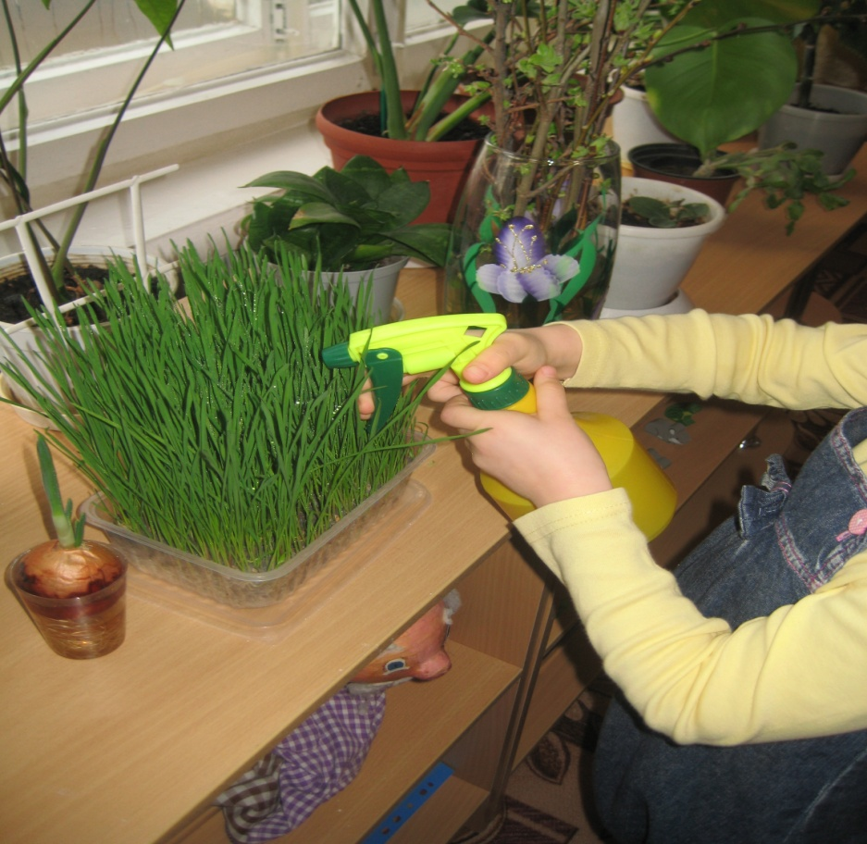
Так как в наш дом поступает холодная вода, для её нагрева мы используем газовый водонагреватель.
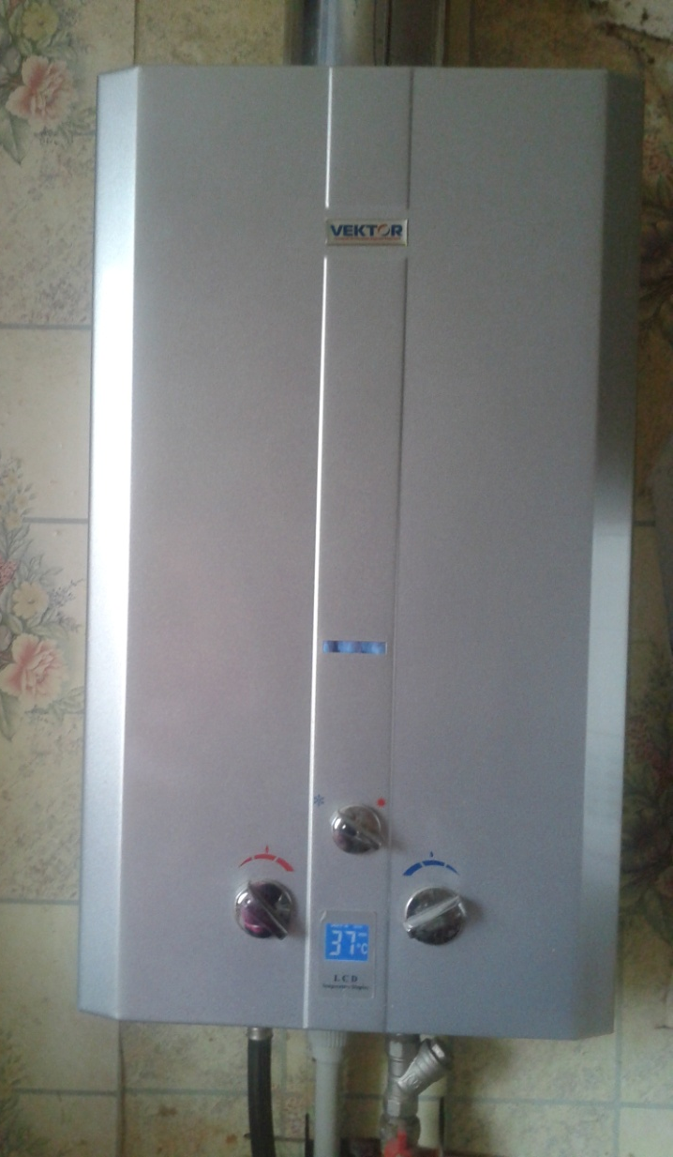

Советы для экономии:

- Помните, что из полностью открытого крана вытекает воды больше, чем вы думаете: каждую минуту – 15 литров. На мытьё грязной посуды под сильной струёй уходит, в среднем, свыше 100 литров. При мытье автомобиля с помощью шланга – более 300 литров.

- Для полной ванны требуется в 3 раза больше воды, чем для душа, принимаемого 5-7 минут.

- Исправьте все «протечки». Неисправный кран за сутки может «накапать» от 30 до 300 литров воды.

- Используйте не проточную воду, а из стакана при чистке зубов, при бритье. Экономия – от 5 до 10 литров при каждом «сеансе».

- До 50% можно сэкономить, если установить на душе вместо обычного рассеивателя более экономичный, с меньшим размером отверстий.

Интересный факт: если семья сэкономит хотя бы 20% водопроводной воды от того объёма, который она использует, то за год такое количество может образовать озеро диаметром 200 метров, а глубиной – 2 метра.
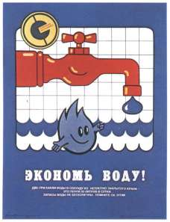

Как очистить воду в домашних условиях?

Самыми распространёнными способами очистки являются:

- Кипячение:
Процесс кипячения уничтожает вирусы, болезнетворные микроорганизмы и бактерии, удаляет хлор и другие вещества. Кипячение, безусловно, помогает очистить воду, но при этом существенно меняет её структуру. Вода, по сути, становится «мёртвой», так как происходит уничтожение не только вредных веществ и примесей, но и испарение кислорода.

- Отстаивание:
Этот процесс необходим для частичного удаления хлора из водопроводной воды. Для этой процедуры воду наливают в большое ведро, оставляют её в нём на несколько часов. Если не перемешивать воду, то удаление хлора произойдёт приблизительно с 1/3 глубины от поверхности. Эффект будет только в случае строгого следования данной методике. Так как этот способ удаляет только часть хлора, но не удаляет вирусы и бактерии, воду в любом случае придётся кипятить.

- Вымораживание:
Этот способ применяется для более эффективной очистки водопроводной воды благодаря её кристаллизации. Вымораживание намного эффективнее кипячения и отстаивания, заключается в следующем: во время замерзания жидкости в самом холодном месте кристаллизуется основное вещество, а в самом холодном месте затвердевает всё, что было до этого растворено в основном веществе. Это явление легко можно увидеть на примере горения восковой свечи – когда она потухает, то место подальше от фитиля практически прозрачное, а место около фитиля (в середине) загрязнено сажей. Именно, исходя из этого, и замерзает вода.
Самое главное – обеспечить медленное замораживание воды. Когда вода замёрзнет, то на первый взгляд кажется, что по структуре она вся одинаковая, но на самом деле вода в центральной части сосуда не пригодна для дальнейшего употребления – её необходимо аккуратно удалить. Для этого следует замёрзшую воду вынуть аккуратно из сосуда и центральную часть подставить под струю тёплой воды и дождаться образования в центре замёрзшей воды отверстия. Как только сердцевина растает можно смело положить оставшийся лёд в ёмкость и дождаться полной его разморозки – вода готова к употреблению. Структура такой воды будет намного лучше водопроводной, но не настолько идеальной, как этого хотелось бы.

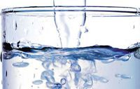
Как очистить воду в домашних условиях?

Мы попробовали опытным путём очистить загрязнённую воду, в которой была растворена синяя гуашевая краска, с помощью слоя ваты и воронки. На 3 раз фильтрации вода немного посветлела, но первоначальный вид так и не приобрела, так как краска хорошо растворилась в воде.

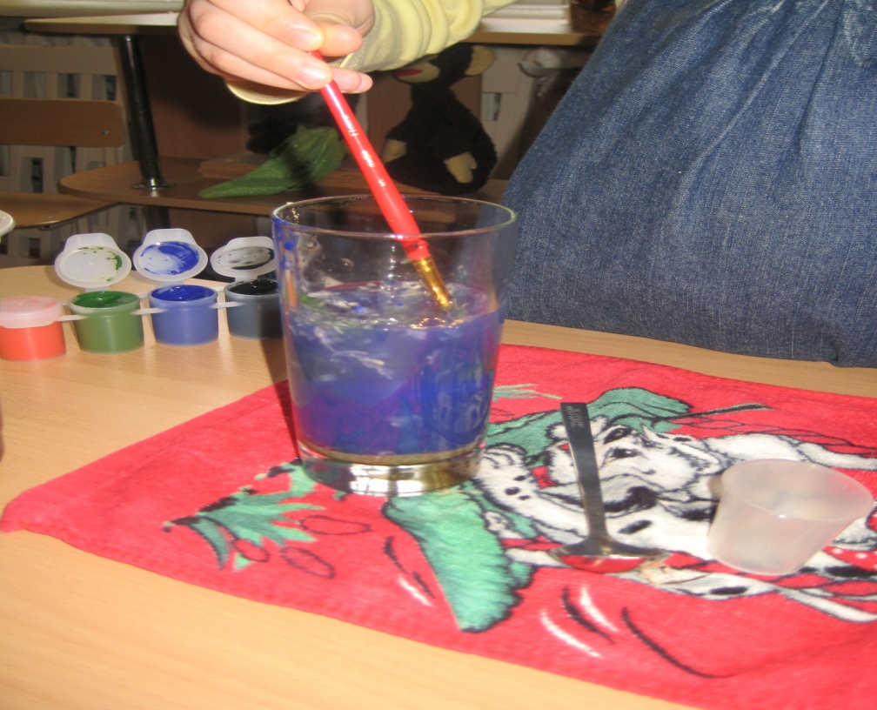

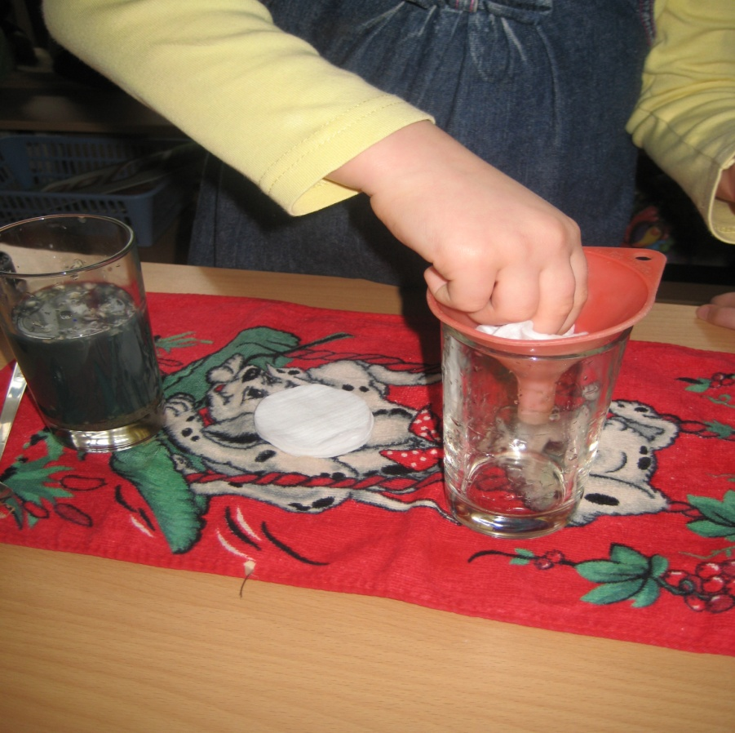
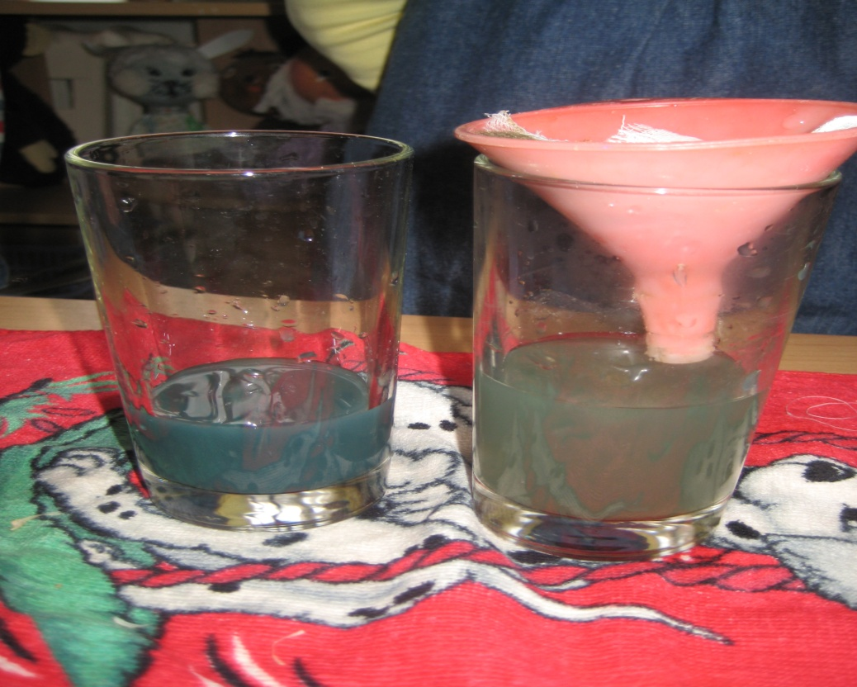

Воду, загрязненную мелким мусором мы смогли очистить с первого раза.

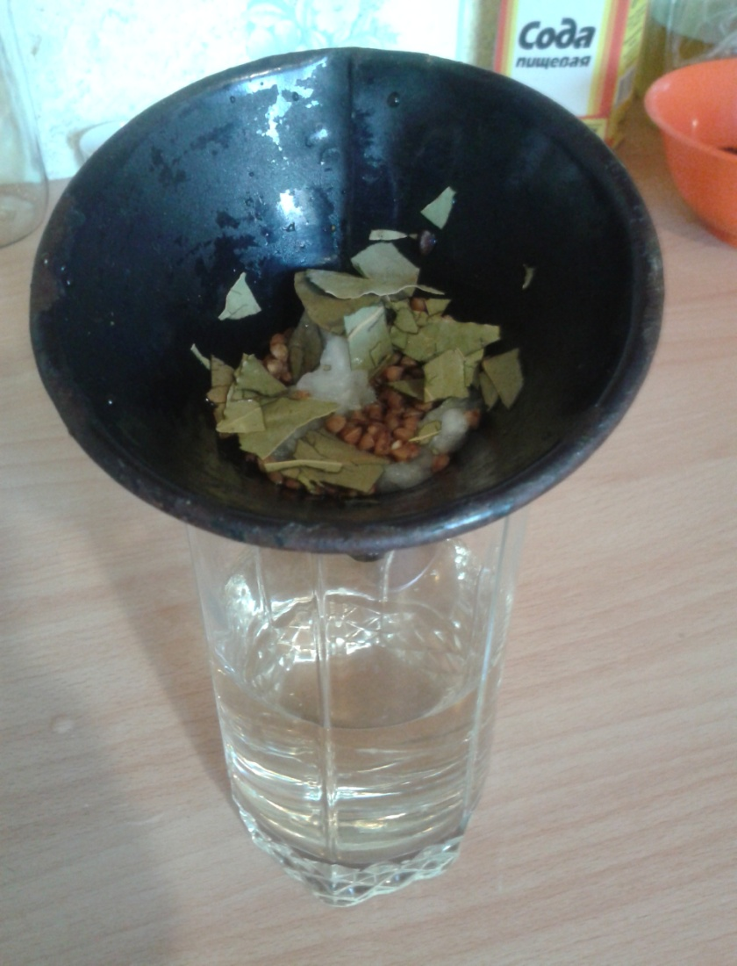

Вода - это то, что всем жизнь нам даёт.
Что силы и бодрость нам придаёт.
Кристально чиста или очень грязна.
В любом состоянье полезна она.
Где водится грязь, там лягушки живут.
Для них лишь в болоте покой и уют.
Для нас же вода должна чистою быть,
Что б мы не боялись и мыться, и пить.
Не менее, впрочем, полезна вода
Которая в виде замёрзшего льда.
Она охлаждает, морозит, бодрит.
И в зной нам прохладу и радость дарит.
Давайте же воду все будем беречь.
От трат неразумных её все стеречь.
Иначе закончится, может вода,
И жизнь на планете затихнет тогда.
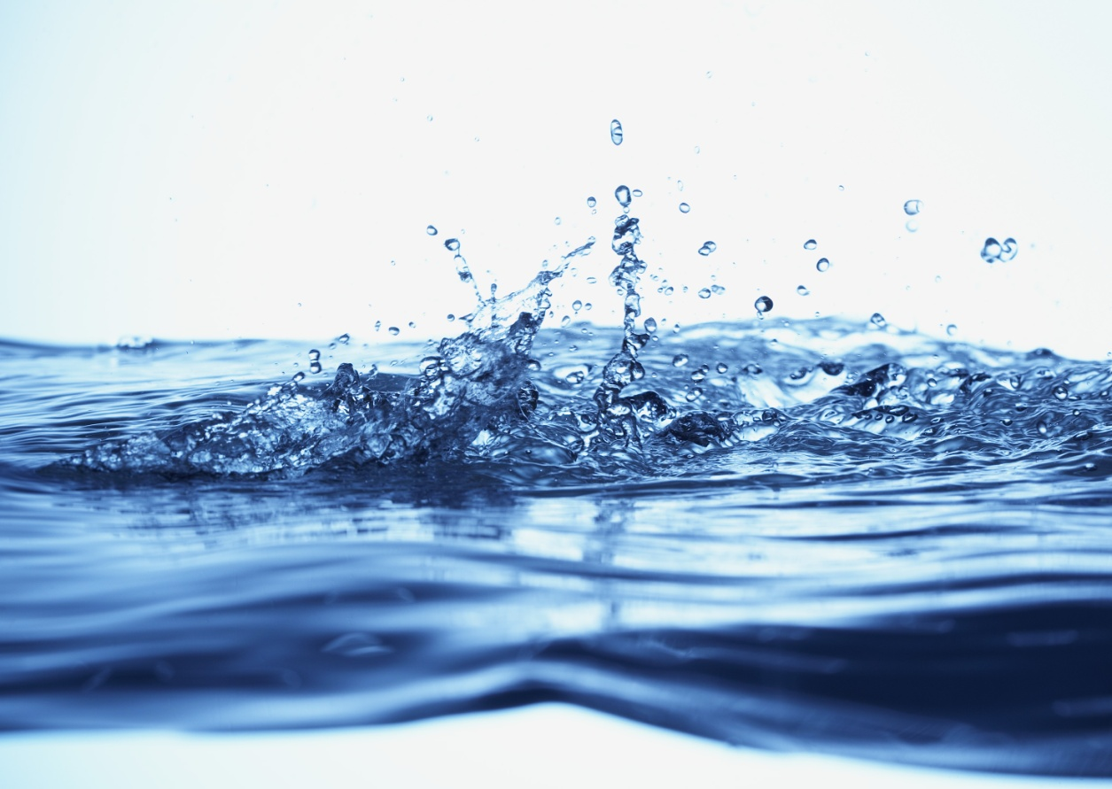
БЕРЕГИТЕ ВОДУ!!!!!!!!!
Вода - это чудо природы!

